**Trả lời câu hỏi chương 2:**

**Câu 1:**

-Trong khoa học máy tính, danh sách đặc được hiểu  là danh sách mà số phần tử được cấp phát cố định và nằm ở vị trí biết trước. Thông thường nó có kiểu mảng. Ví dụ sau khai báo một mảng điểm có 100 phần tử:

struct diem {

float a,b;

};

diem danhsachdac[100];

**Câu 2:**

**-**Trong khoa học máy tính, danh sách liên kết được hiểu là danh sách mà số phần tử không được biết trước, vị trí cũng không xác định trước. Nhưng các phần tử có liên kết với nhau (phần tử này chỉ vị trí của phần tử kia), để cho phép ta duyệt qua danh sách khi có phần tử đầu tiên.   
Có hai kiểu liên kết là liên kết đơn (phần tử trước chỉ sang phần tử sau) và liên kết kép (một phần tử chỉ sang cả phần tử trước và phần tử sau của nó). Ví dụ dùng struct để khai báo 2 danh sách liên kết đơn và kép:

struct danhsachlienketdon

{

float a,b;

danhsachlienketdon *next;

};

Struct danhsachlienketkep

{

float a,b;

danhsachlienketkep *next, *prev;

};

**Câu 6 :**

Danh sách liên kết có thể xử lý vấn đề trong máy tính là : nó có thề tận dụng hết vùng nhớ còn trống trong bộ nhớ máy tính

**Câu : 4**

****FIFO (First in First out –****Vào trước Ra trước): Với phương pháp này, các số đầu tiên của dãy khi nhập vào sẽ là số đầu tiên được xuất ra khỏi dãy.

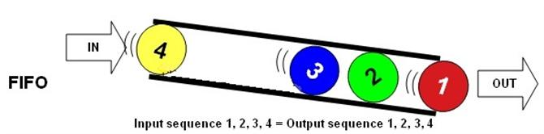

****LIFO (Last in First Out – Vào sau Ra trước): phần tử được thêm vào** ngăn xếp sau sẽ được lấy ra khỏi ngăn xếp trước .**

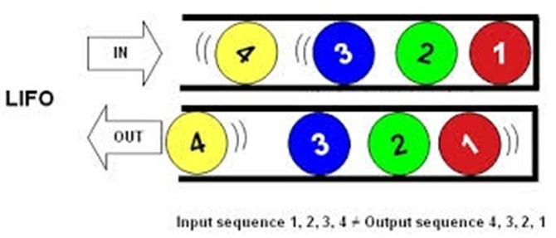

**Câu 3 :**

Ta nói STACK và QUEUE là danh sách hạn chế vì cả 2 phương án cài đặc này đều hạn chế về giá trị của N có thể quá nhỏ so với nhi cầu thực tế hoặc là quá lớn làm lãng phí bộ nhớ máy tính .

**Câu 7 :**

cấu trúc dữ liệu động.là xây dựng các thao tác hiệu quả trên dữ liệu , cần phải tìm cách tổ chức kết hợp dữ liệu với những hình thức mới linh động hơn , có thể thay đổi cấu trúc trong suốt thời gian sống .